

内蒙古师范大学计算机与信息工程学院

软件工程与计算Ⅰ实验报告

课程题目：绘制GPX路线
专业：软件工程
学院：计算机与信息工程学院
姓名：于丹丹
班级：13软件
学号：20131105783
指导教师：朝力萌
完成日期:2016年7月10日
一、实验目的：
1、熟练掌握visual studio2010的使用。
2、掌握用指针引用数组的元素，熟悉指向数组的指针的使用。
3、熟练掌握字符数组与字符串的使用，掌握指针数组及字符指针数组的用法。
4、掌握指针函数与函数指针的用法。
二、实验要求：
1、将gpx文件转换成CSV文件。
2、能够绘制出csv文件中的行走路线。
三、实验内容
1.源程序改错的实验步骤及结果
(1)、创建一个工程建立名为Text的工程。
(2)、编辑源文件和保存
打开Visual Studio 2010建立MFC工程
添加三个Button，分别将Button ID变更为：Read、Write、Draw， 双击按钮添加程序代码。
2.源程序完善、修改、替换的实验步骤及结果
问题一：
export.csv文件最后一行出现乱码，如下图所示：
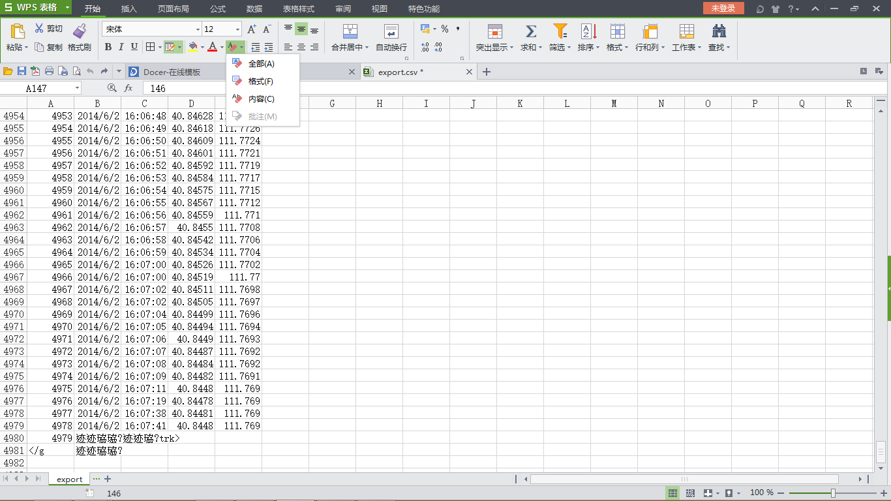
解决方案一:
在Write按钮中，将代码while(loop <l)改为while(loop <(l-30))，让程序减少一行去遍历。那么将有一行数据未读取。结果如下图：
解决方案二：
为了不让程序少遍历一行，将int loop = 0,i = 0;改为int loop = 0,i = 1;，运行结果如下图所示：
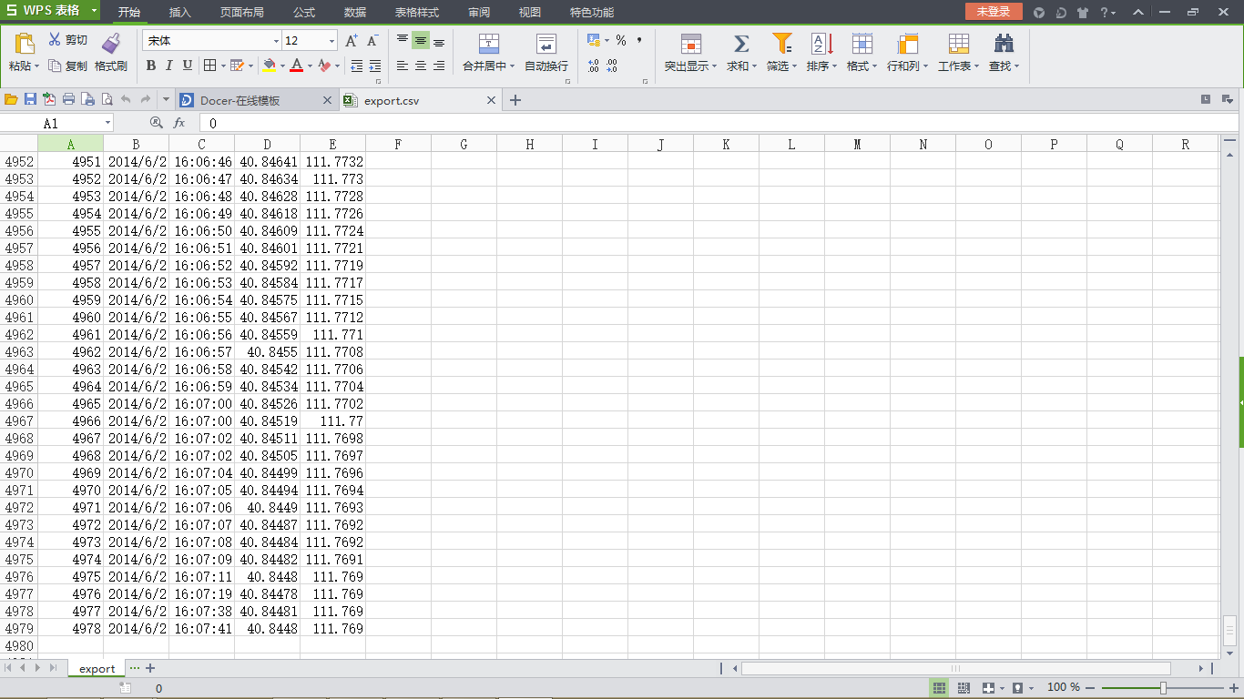

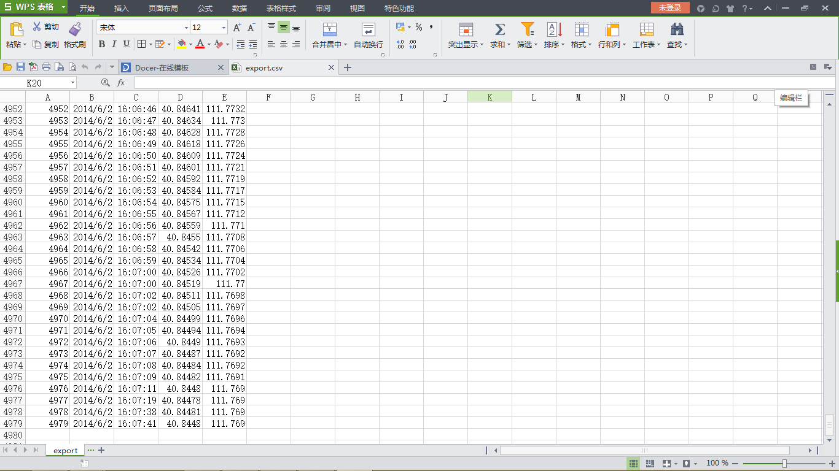

问题二：
运行过程中遇到如下图所示的问题
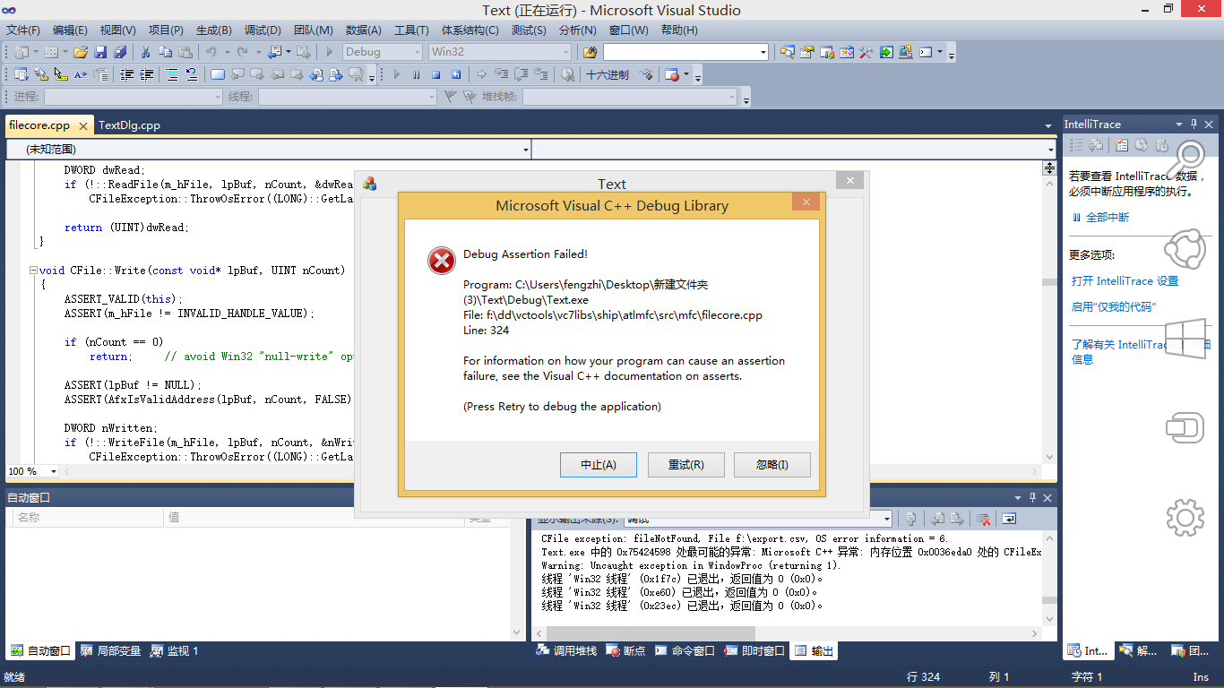
解决方案：
在调试过程中忘记关闭export.csv 文件，导致无法使用export.csv文件写入数据。

3、编写代码：
Read 按钮：
void CTextDlg::OnBnClickedRead()
{
CFile myFile;
if(myFile.Open(L"e:\\export.gpx",CFile::modeRead))
{
char *s;//定义一个char类型的指针
int l=myFile.GetLength ();
s=new char[l+1];//为指针s添加一个长度防止溢出
myFile.Read (s,l);
s[l]='\0';
m_list=s;
myFile.Close ();//关闭
MessageBox(L"读取成功");
UpdateData(false);
}
else
{
MessageBox(L"无此文件");
}
}
Write 按钮：
void CTextDlg::OnBnClickedWrite()
{
char *tRead;
CFile rFile(L"e:\\export.gpx",CFile::modeRead);
int l = rFile.GetLength();
tRead = new char[l+1];
int r1 = rFile.Read(tRead,l);
tRead[l] = '\0';
CFile wFile;
CFileException fileException;
CString ofile=NULL;
int loop = 0,i = 1;
CString num,lat,lon,date,time,Enter=L"\r\n";
ofile = tRead;
wFile.Open(L"e:\\tail.csv",CFile::modeWrite|CFile::modeCreate,&fileException);
loop = ofile.Find(L"trkpt",0);
while(loop <(l-30))
{
lat = ofile.Mid(loop+11,9);
lon = ofile.Mid(loop+27,10);
date = ofile.Mid(loop+50,10);
time = ofile.Mid(loop+61,8);
num.Format(L"%d",i);
wFile .Write((char *)(_bstr_t)num,num.GetLength());
wFile.Write(L",",1);
wFile .Write((char *)(_bstr_t)date,10);
wFile.Write(L",",1);
wFile .Write((char *)(_bstr_t)time,8);
wFile.Write(L",",1);
wFile .Write((char *)(_bstr_t)lat,9);
wFile.Write(L",",1);
wFile .Write((char *)(_bstr_t)lon,10);
wFile.Write(L",",1);
wFile .Write((char *)(_bstr_t)Enter,Enter.GetLength());
loop = loop+94;
i++;
}
wFile.Flush();
wFile.Close();
}
程序运行结果如下图所示：

Draw 按钮：
void CTextDlg::OnBnClickedDraw()
{
CFile wfile;
wfile.Open(L"e:\\export.gpx",CFile::modeRead);//打开export.gpx 文件进行读取操作。
CFile Afile;
Afile.Open(L"e:\\Gpxmap.html",CFile::modeCreate|CFile::modeReadWrite);//创建一个Gpxmap.html文件，打开并进行读写操作。
CFile Bfile;
Bfile.Open(L"e:\\Start.txt",CFile::modeRead);//打开文件Start.txt进行读取操作。
int l;
l=Bfile.GetLength();
char *Q;
Q=new char[l+1];
Q[l]='\0';
Bfile.Read(Q,l);
int i=1;
int I;
I=0;
CString lat,lon,file;
int L;
L=wfile.GetLength();
char *E;
E=new char[L+1];
E[L]='\0';
wfile.Read(E,L);
CString R;
R=E;
file=E;
I=file.Find(L"trkpt",0);
CString D=L"new BMap.Point(";
int C;
C=D.GetLength();
Afile.Write(Q,l);
while(I<(L-94))
{
Afile.Write("new BMap.Point(",C);
lon=R.Mid(I+27,10);
Afile.Write((char*)(_bstr_t)lon,10);
Afile.Write(L",",1);
lat=R.Mid(I+11,9);
Afile.Write((char*)(_bstr_t)lat,9);
Afile.Write(")",1);
if(i!=4979)
Afile.Write(L",",1);
else
{
Afile.Write("\r\n",1);
}
I=I+94;
i++;
}
CFile Cfile;
Cfile.Open(L"e:\\tail.txt",CFile::modeRead);//调用百度地图
char *y;
int Y;
Y=Cfile.GetLength();
y=new char[Y+1];
y[Y]=0;
Cfile.Read(y,Y);
Afile.Write(y,Y);
wfile.Close();//关闭文件
Afile.Close();//关闭文件
Bfile.Close();//关闭文件
Cfile.Close();//关闭文件
}
程序运行结果如下图所示：
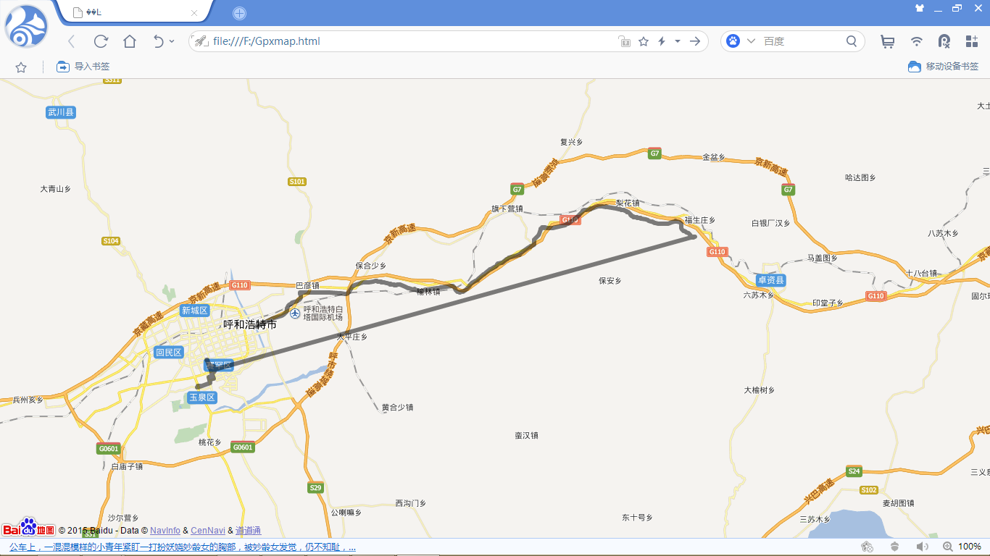

四、 实验体会
编写C++语言程序应熟练掌握C++函数的用法，在程序的编译过程中没有熟练的使用C++中CStudioFile类，总是不能一次性得到正确的结果，今后在这方面还有待加强，还要多加训练。在函数指针这方面，我有时还是不能准确使用指针，经常出错，在修改程序上花费了好多时间。如果能准确高效而且熟练的运用指针，那将成为编写程序的有力工具！同时学会了怎么调用百度地图，我们现在处于初级阶段，还要努力，多加练习。
Github地址：https://github.com/yudandan323/20131105783gpx/

